向日葵今日动态
2024/9/19 星期四
幼儿在园情况
- 集体活动 ：认知《拯救颜色宝宝》
活动目标：1.锻炼孩子们的观察能力和对颜色的认知
- 找到相对应的颜色，锻炼幼儿手指精细动作
- 愿意参与游戏，体验游戏的快乐。
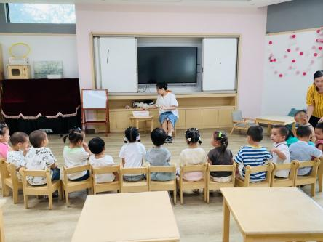 | 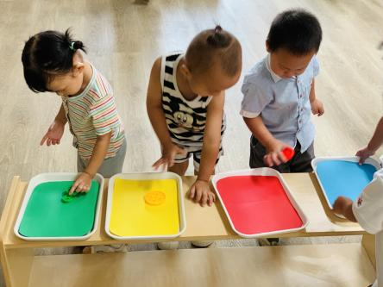 | 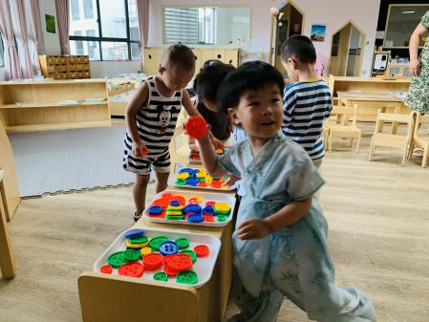
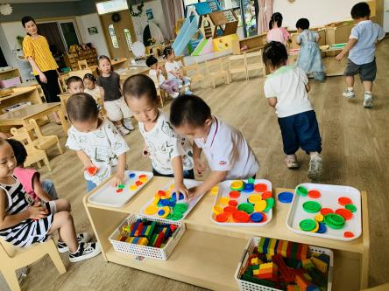 | 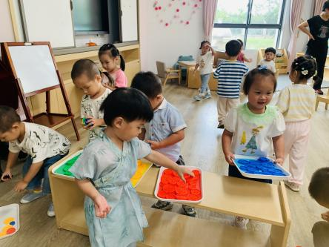 | 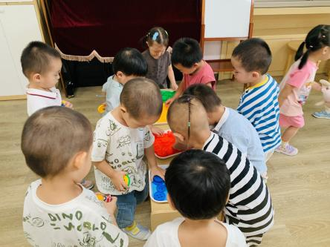

今天利用教室里的玩具组织了《拯救颜色宝宝》的游戏，让幼儿在认识颜色的同时进行颜色分类，在活动开展过程中可以看出孩子们很感兴趣，每个宝宝都想到前面摸一摸、看一看、玩一玩，秩序感还需要加强。在老师的引导下“摸到头的宝宝”可以先进行送颜色宝宝回家，大部分宝宝是可以听懂指令按照要求开展，小部分还是需要老师的干预和提醒。
建议家长们在家里和孩子玩玩具或者游戏的时候要给孩子提要求，按照要求进行游戏，慢慢培养的秩序感和规则意识。
二、户外活动
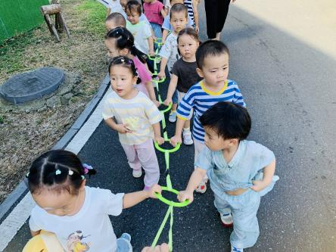 | 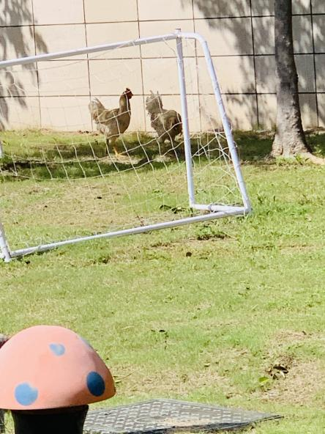 | 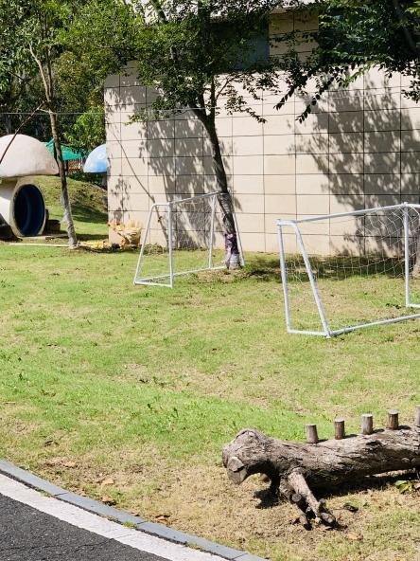
今天天气忽晴忽雨还很闷热，户外活动改为户外散步，以欣赏幼儿园的风景为主。经历了“贝碧嘉”幼儿园的树和户外游戏区都有所损坏，近期各个班级的老师们都在帮着进行修缮，我们等等他们为我们开辟出新的游戏场地吧！期待一下.......

三、今日午餐
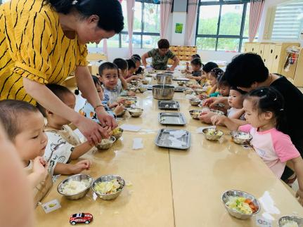 | 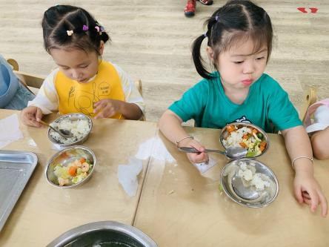 | 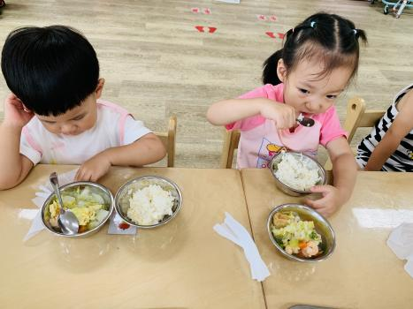
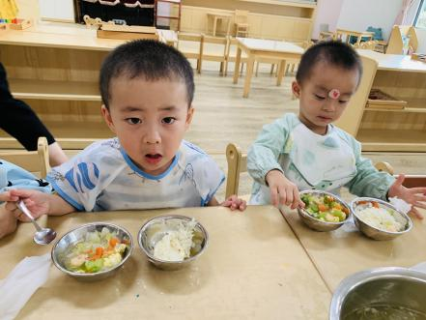 | 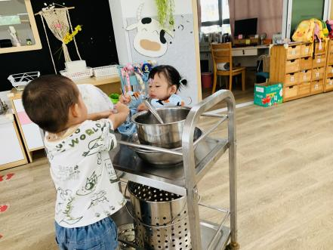 | 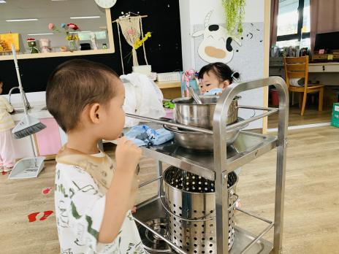
早上：纯牛奶、烧麦
中午：小米饭、五彩虾仁、油面筋大白菜、鸡毛菜山药肉圆汤
下午：黑芝麻汤圆、哈密瓜、千禧小番茄
今天的的宝宝表现有点好哦，尝试自己端饭饭，吃饭需要喂饭的还有少许，尽可能的鼓励孩子自己吃饭。但是发现大部分孩子都可以把饭和荤菜吃掉，蔬菜是一口不吃。目前吃饭较好的是蒋悦雯、郑一旻、季千艺三位女宝宝，其他宝宝加油哦！

温馨提醒：1.继续回去和宝宝灌输“分享意识”玩具、食物都要学会分享哦！
2.大部分宝宝基本适应幼儿园生活喽，近期有家长咨询课后延时班的活动，考虑10月份宝宝们放学可以晚1个小时。具体延时班活动会根据孩子们的年龄特点设定类似集体活动的形式锻炼宝宝各方面的能力。费用是100元一个月，有需求可以直接找老师登记！

